Abfischen in Stift Zwettl
Abfischen – Karpfenernte im Praxisunterricht. Schülerinnen und Schüler der HLUW Yspertal des Zisterzienserstiftes Zwettl fischten 25 Tonnen Karpfen ab.
Yspertal, Stift Zwettl - Die Schülerinnen und Schüler der 5WKW des Ausbildungszweiges „Wasser- und Kommunalwirtschaft“ packten im Rahmen des Biologie-Praxisunterrichts beim Abfischen des Rudmannser Teichs kräftig mit an. „Beim jährlichen Abfischen des Rudmannser Teichs des Zisterzienserstiftes Zwettl erlebten die angehenden Wasserwirte des 5. Jahrgangs im Oktober hautnah mit, wie das Abfischen großer Karpfenmengen effizient funktioniert“, erklärt DI Martina Schmidthaler von der HLUW Yspertal.
25 Tonnen Fische
Gemeinsam mit Mitarbeitern des Stiftsbetriebes fischten die Jugendlichen etwa 25 Tonnen Karpfen und Beifang (Hecht, Zander, Wels, Schleie und Rotauge) ab. Die dreijährigen Karpfen hatten ein Stückgewicht von 2 bis 4 kg. Sie wurden nach dem Abfischen sortiert, gewogen, ausgewässert und als Speisefisch für das Weihnachtsgeschäft vorbereitet. Für die Zucht und Setzlingsproduktion suchte man geeignete Laichkarpfen aus und separierte diese. Sie laichen in eigenen speziellen Teichen ab und die Jungfische werden später im eigenen Betrieb zu „Waldviertler Karpfen“ herangezogen.
Wasser- und Kommunalwirtschaft als Fachzweig
Karpfenzucht als Produktionszweig in der Teichwirtschaft ist Teil der Wasserwirtschaftsausbildung an der HLUW Yspertal. Bei der praktischen Mitarbeit erlernten die Schülerinnen und Schüler Ausbildungsinhalte wie Fischkunde, Fischtransport, Hälterung, Winterung und die dahintersteckende Logistik. Wie wichtig sauberes Wasser ist und wie vielfältig Wasser genutzt werden kann, beispielsweise als Produktionsmedium für die Fischzucht, als Lebensraum für zahlreiche Tier- und Pflanzenarten, als Trinkwasser oder als Erholungsraum, konnte bei diesem Praktikum hautnah erlebt werden.
Zusammenarbeit in Zukunft verstärken
Forstmeister DI Engelbert Kronsteiner vom Schulerhalter dem Zisterzienserstiftes Zwettl war beeindruckt von den jungen Helfern: „Ohne Scheu, engagiert, mit kräftigem Zupacken und sehr teamfähig gingen die Schüler an die Arbeit. Es war für mich eine Freude festzustellen, dass Teamwork jungen Leuten sehr viel Spaß machen kann!“ Er lud auch künftige Jahrgänge wieder herzlich zu diesem Praxistag am Rudmannser Teich ein. Den Schülerinnen und Schülern schmeckte nach einem harten Arbeitstag der als „Lohn“ erhaltene, selbst ausgenommene, filetierte und zubereitete „Beifang“ ausgezeichnet.
Samstag, 17. Jänner 2015 - Tag der offenen Tür
Am Samstag, 17. Jänner 2015 von 9.00 bis 16.00 Uhr findet der zweite „Tag der offenen Tür“ statt. Was vor 25 Jahren klein begonnen hat, hat sich zu einer führenden Ausbildungsinstitution in Europa entwickelt. Über 1200 Absolventinnen und Absolventen haben die Schule aus dem Waldviertel bereits erfolgreich verlassen und stellen ihre Frau bzw. ihren Mann in der Wirtschaft. Informationen über die Ausbildungsmöglichkeiten an der HLUW Yspertal erhalten Sie auch unter http://www.hluwyspertal.ac.at oder per Telefon unter 07415/7249.
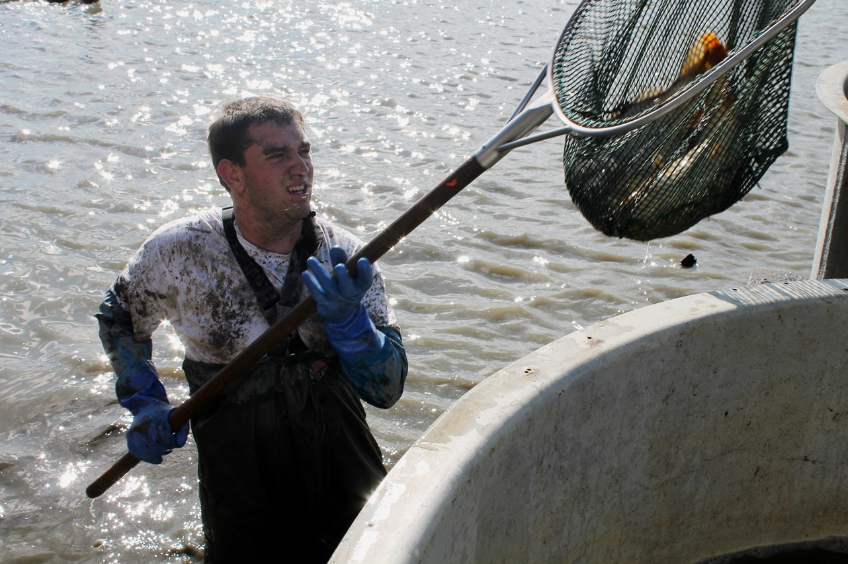
Abfischen im Praxisunterricht an der HLUW Yspertal! Stefan Pail, Schüler des 5. Jahrganges des Ausbildungszweiges „Wasser- und Kommunalwirtschaft“, bei der Karpfenernte am Rudmannser Teich in Zwettl.
Foto: HLUW Yspertal

